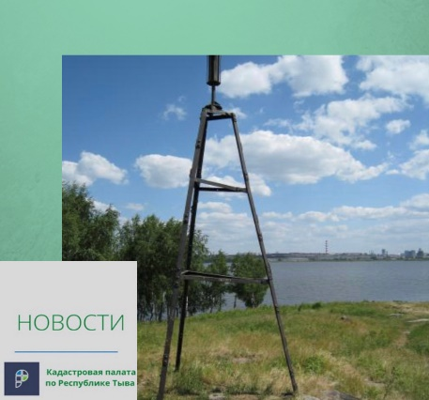
Что такое геодезический знак?
Геодезический знак – это видимая (наземная) составляющая геодезического пункта, которая имеет внешнее оформление согласно установленным стандартам и правилам, служит для обеспечения стабильного положения центров в плановом и высотном отношении и их долговременной сохранности и охраняется государством.
Геодезические пункты, являются основой при производстве геодезических и картографических работ в целях обеспечения общегосударственных, оборонных, научно - исследовательских задач, при инженерных изысканиях, строительстве и эксплуатации зданий и сооружений, межевании земель, других специальных работ.
Для обеспечения долговременной сохранности и опознаваемости на местности геодезические пункты имеют соответствующее внешнее оформление, к которому относятся железобетонные, металлические или асбоцементные опознавательные столбы с охранными таблицами и надписями «Геодезический пункт. Охраняется государством», опознавательные канавы вокруг наружных знаков или центров, ограды, курганы, и т.д.
Государственная геодезическая сеть представляет собой совокупность опорных пунктов, расположенных на всей территории Российской Федерации, и закрепленных на местности специальными центрами и геодезическими наружными знаками.
На сегодняшний день одной из актуальных проблем связанных с применением государственных геодезических пунктов в геодезической и картографической деятельности является их уничтожение. На территории Республики Тыва числятся около 3 тыс. пунктов государственной геодезической сети. По поступающей информации выявляются случаи повреждения, уничтожения государственных геодезических пунктов. За период 2017-2021 годы в адрес Управления Росреестра по Республике Тыва поступила информация от субъектов геодезической деятельности об утрате центров 3 геодезических пунктов, также об отсутствии наружных знаков 139 геодезических пунктов, что значительно затрудняет работу с ними.
Границы охранной зоны пункта на местности представляют собой квадрат (сторона 4 метра), стороны которого ориентированы по сторонам света и центральной точкой (точкой пересечения диагоналей) которого является центр пункта.
В пределах границ охранных зон пунктов запрещается использование земельных участков для осуществления видов деятельности, приводящих к повреждению или уничтожению наружных опознавательных знаков пунктов, нарушению неизменности местоположения их центров, уничтожению, перемещению, засыпке или повреждению составных частей пунктов.
Также на земельных участках в границах охранных зон пунктов запрещается проведение работ, размещение объектов и предметов, которые могут препятствовать доступу к пунктам.
В границах охранной зоны пунктов территории, в отношении которых устанавливаются различные ограничения использования земельных участков, не выделяются.
Иногда при проведении определенных работ (строительство, благоустройства, добыча полезных ископаемых и прочее) требуется ликвидировать (снос) или произвести перезакладку (перенос) пункта государственной геодезической сети.
На территории Республики Тыва в случае если при осуществлении видов деятельности и проведении работ требуется осуществить ликвидацию (снос) геодезических пунктов такая ликвидация (снос) или перезакладки (перенос) производится только по согласованию с Управлением Росреестра по Республике Тыва. Затраты, связанные с установкой и определением геодезических пунктов взамен утраченных или их ремонтом, возмещаются предприятия, организации и учреждения, деятельностью которых вызвано повреждение, перенос или утрата пунктов.
Уничтожение геодезических пунктов происходило в основном из-за не осведомленности не только собственников земельных участков, на которых располагаются геодезические пункты, но и служб, производящих дорожные и другие работы. В частности, это касается и незнания действующего законодательства и того факта, что за самовольное уничтожение геодезических знаков полагается штраф.
В соответствии со статьей 7.2. ч.3 Кодекса Российской Федерации об административных правонарушениях уничтожение, повреждение или снос пунктов государственных геодезических сетей, пунктов геодезических сетей специального назначения влечет наложение административного штрафа на граждан в размере от пяти тысяч до десяти тысяч рублей; на должностных лиц - от десяти тысяч до пятидесяти тысяч рублей; на юридических лиц - от пятидесяти тысяч до двухсот тысяч рублей.
Также в соответствии со статьей 7.2. ч.4 неуведомление собственником, владельцем или пользователем земельного участка, здания либо сооружения, на которых размещены пункты, федерального органа исполнительной власти по геодезии и картографии, или его территориального (регионального) органа об уничтожении, о повреждении или о сносе этих пунктов, а равно отказ в предоставлении возможности подъезда (подхода) к этим пунктам для проведения на них наблюдений и иных работ - влечет предупреждение или наложение административного штрафа в размере от одной тысячи до пяти тысяч рублей.
В соответствии со ст. 42 Земельного кодекса Российской Федерации собственники земельных участков и лица, не являющиеся собственниками земельных участков, обязаны сохранять межевые, геодезические и другие специальные знаки, установленные на земельных участках в соответствии с законодательством.
Правообладатели объектов недвижимости, на которых размещены геодезические пункты, обязаны уведомлять федеральный орган исполнительной власти, уполномоченный на оказание государственных услуг в сфере геодезии и картографии, обо всех случаях повреждения или уничтожения геодезических пунктов, предоставлять возможность подъезда (подхода) к геодезическим пунктам при проведении геодезических и картографических работ, а также при проведении ремонта и восстановления указанных пунктов, в соответствии приказом Росреестра от 21.10.2020 № П/0391 «Об установлении Порядка уведомления правообладателями объектов недвижимости, на которых находятся пункты государственной геодезической сети, государственной нивелирной сети и государственной гравиметрической сети, а также лицами, выполняющими геодезические и картографические работы, федерального органа исполнительной власти, уполномоченного на оказание государственных услуг в сфере геодезии и картографии, о случаях повреждения или уничтожения пунктов государственной геодезической сети, государственной нивелирной сети и государственной гравиметрической сети».
Кадастровая палата по Республике Тыва обращается к гражданам и организациям Республики Тыва с просьбой сохранять межевые, геодезические и другие специальные знаки, установленные на Ваших земельных участках, своевременно информировать о состоянии геодезических пунктов.

